第10节 函数的图象

1.在实际情境中，会根据不同的需要选择恰当的方法（如图象法、列表法、解析法等）表示函数.
2.会画简单的函数图象.
3.会运用函数图象研究函数的性质，解决方程解的个数与不等式解的问题.

作函数的图象
1.利用描点法作函数图象的步骤
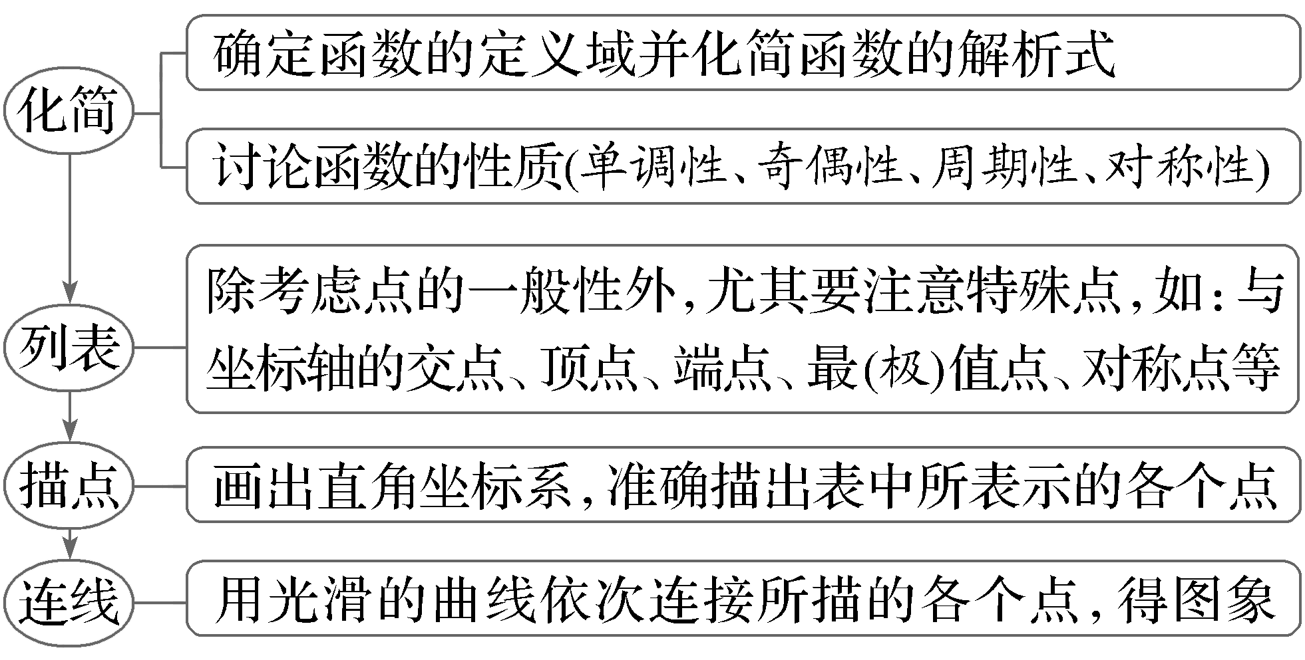
2.函数图象的变换
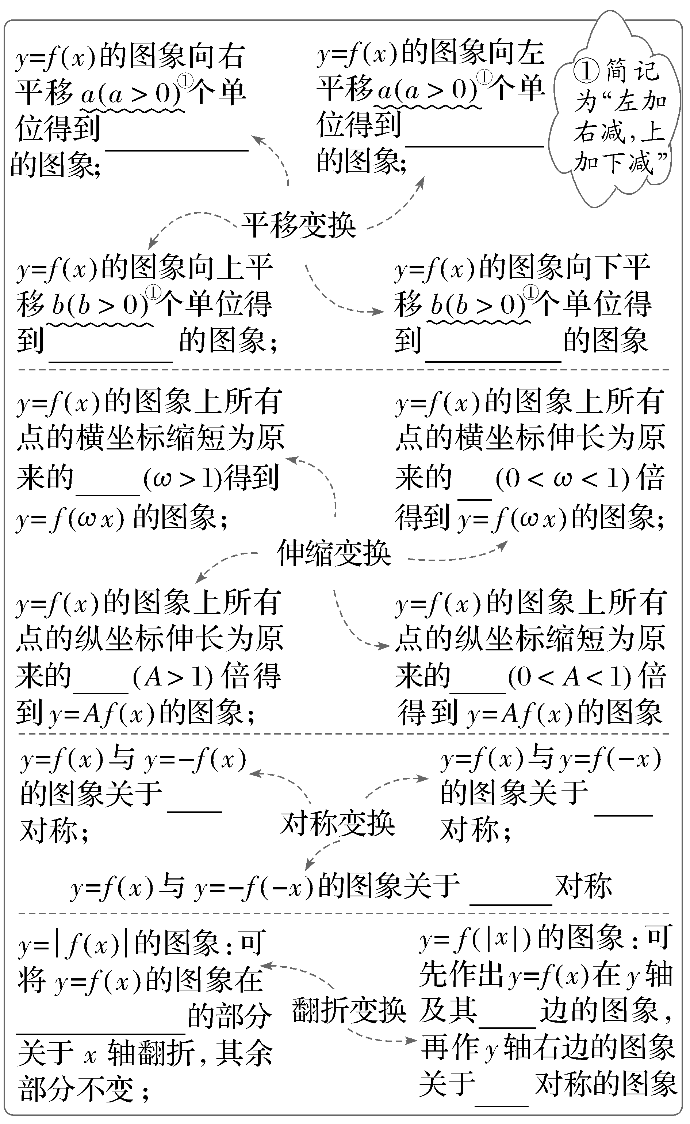

结论：（1）函数图象自身的对称关系
①若函数y＝f（x）的定义域为R，且有f（a＋x）＝f（b－x），则函数y＝f（x）的图象关于直线x＝$\frac{a＋b}{2}$对称；②函数y＝f（x）的图象关于点（a，b）中心对称⇔f（a＋x）＝2b－f（a－x）⇔f（x）＝2b－f（2a－x）.
（2）两个函数图象之间的对称关系
①函数y＝f（x）与y＝f（2a－x）的图象关于直线x＝a对称；②函数y＝f（x）与y＝2b－f（2a－x）的图象关于点（a，b）对称.
 作出下列函数的图象：
（1）y＝2^{x＋1}－1；
（2）y＝｜lg（x－1）｜.

作函数图象的常用方法
直接法 | 当函数解析式（或变形后的解析式）是熟悉的基本函数时，就可根据这些函数的特征找出图象的关键点直接作出图象
转化法 | 含有绝对值符号的函数，可脱掉绝对值符号，转化为分段函数来画图象
图象  变换法 | 若函数图象可由某个基本函数的图象经过平移、翻折、对称、伸缩得到，可利用图象变换作出，但要注意变换顺序，对不能直接找到熟悉的基本函数的要先变形.应注意平移变换的顺序对变换单位及解析式的影响
提醒 （1）画函数的图象时一定要注意定义域；（2）利用图象变换法时要注意变换顺序.
练1 作出下列函数的图象：
（1）y＝$\frac{2x－1}{x－1}$；
（2）y＝（ $\frac{1}{2}$）^{｜x＋2｜}.
函数图象的识别
 （1）（2025·天津高考3题）已知函数y＝f（x）的图象如图所示，则f（x）的解析式可能为（ ）
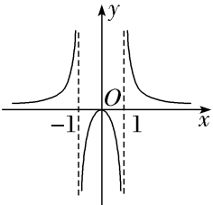
A.f（x）＝$\frac{x}{1－\text{｜}x\text{｜}}$ B.f（x）＝$\frac{x}{\text{｜}x\text{｜}－1}$
C.f（x）＝$\frac{\text{｜}x\text{｜}}{1－x^{2}}$ D.f（x）＝$\frac{\text{｜}x\text{｜}}{x^{2}－1}$
（2）（2024·全国甲卷7题）函数y＝－x²＋（e^{x}－e^{－x}）sin x在区间[－2.8，2.8]的图象大致为（ ）
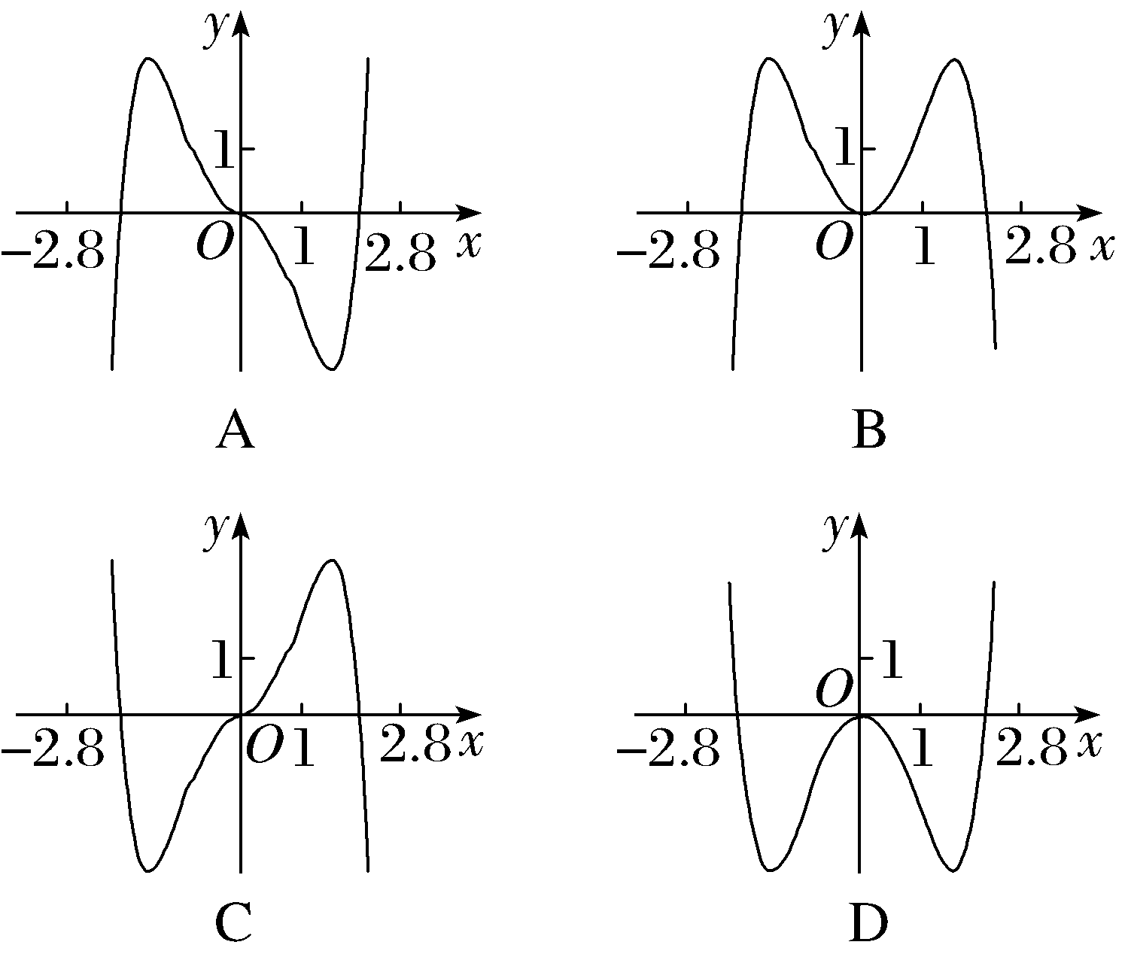
听课记录
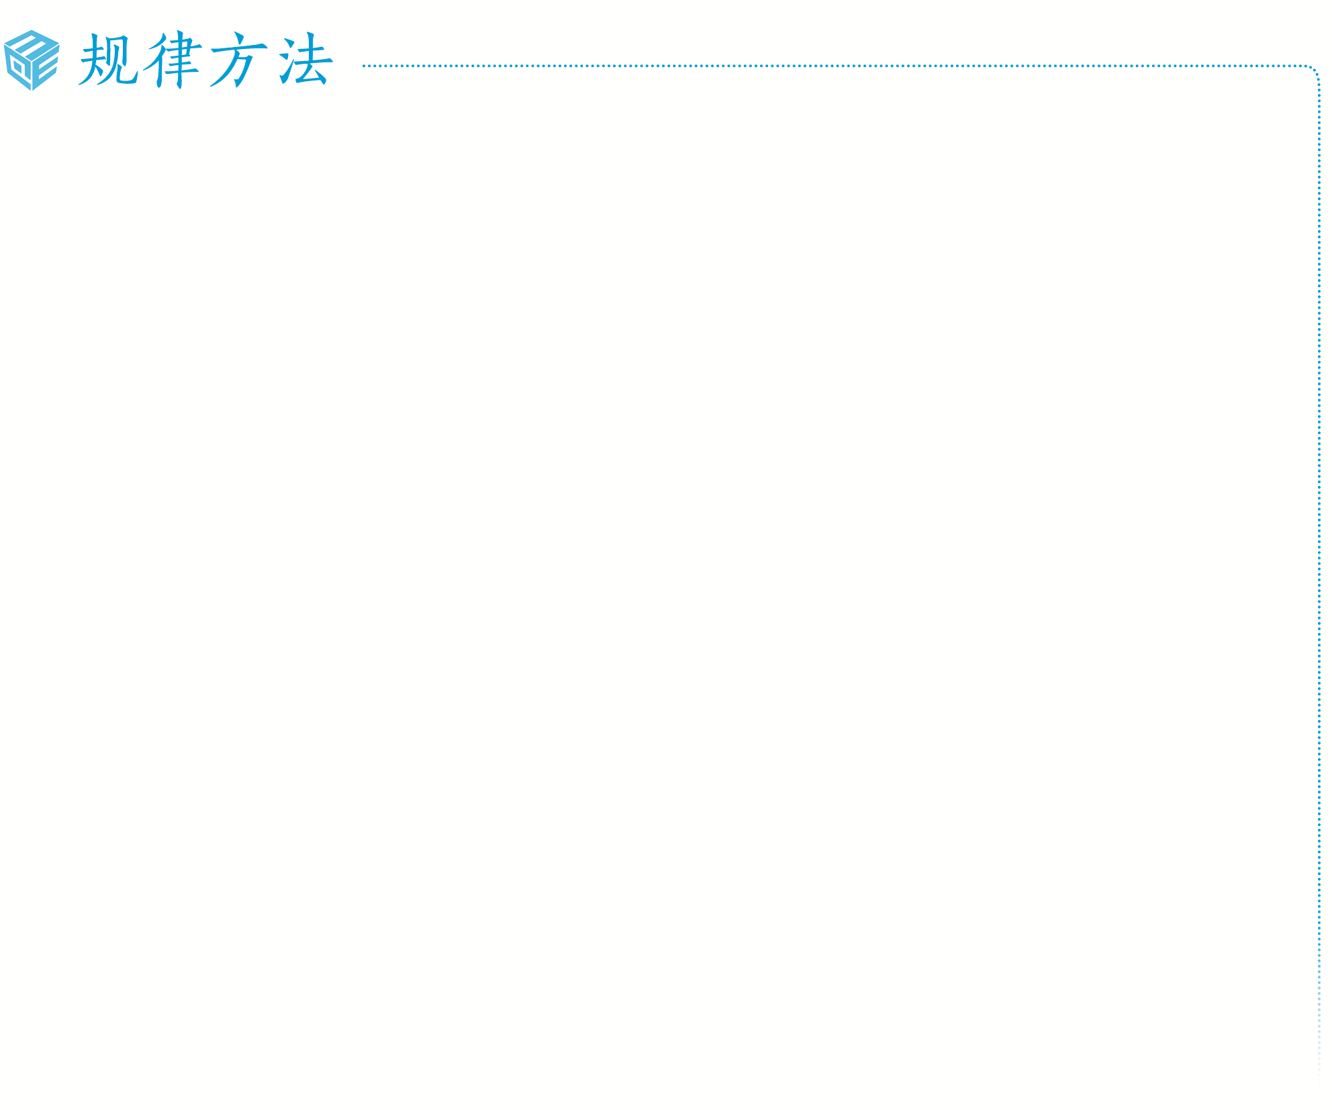
1.函数图象的辨识可从以下方面入手
（1）从函数的定义域，判断图象的左右位置；
（2）从函数的值域，判断图象的上下位置；
（3）从函数的单调性，判断图象的变化趋势；
（4）从函数的奇偶性，判断图象的对称性；
（5）从函数的周期性，判断图象的循环往复；
（6）从函数的特殊点，排除不合要求的图象.
2.由函数图象判断函数解析式的方法
若已知函数的图象，求解函数解析式，则根据函数图象的特征来判断函数的定义域和值域及函数的奇偶性和单调性、特殊点（特殊值）等.
练2 （1）已知函数f（x）＝$\left\{\begin{matrix}x^{2}\text{，}x≥0\text{，} \\ \frac{1}{x}\text{，}x<0\text{，}\end{matrix}\right.$g（x）＝f（－x），则函数g（x）的图象大致是（ ）
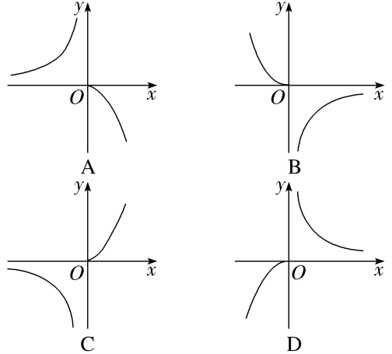
（2）如图所对应的函数的解析式可能是（ ）
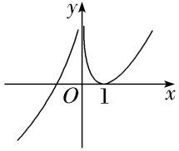
A.f（x）＝（x－1）ln ｜x｜
B.f（x）＝xln ｜x｜
C.f（x）＝（x－1）ln x
D.f（x）＝（x－1）e^{x}（x≠0）
函数图象的应用
角度1 研究函数性质
 〔多选〕关于函数f（x）＝$\frac{x}{x－1}$，下列结论正确的是（ ）
A.f（x）的图象过原点
B.f（x）是奇函数
C.f（x）在区间（1，＋∞）上单调递减
D.f（x）是定义域上的增函数
听课记录
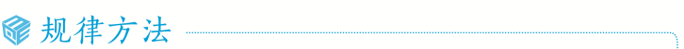
根据函数的图象研究函数性质的方法
（1）观察函数图象是否连续，左右范围以及最高点和最低点，分析函数的定义域、值域；
（2）观察函数图象是否关于原点或y轴对称，分析函数的奇偶性；
（3）根据函数图象的走向趋势分析函数的单调性、周期性.
角度2 探究不等关系（或解方程）
 （1）已知函数f（x）＝$\left\{\begin{matrix}x+3\text{，}x≤0\text{，} \\ \sqrt{x}\text{，}x>0\text{，}\end{matrix}\right.$若f（a－3）＝f（a＋2），则f（a）＝（ ）
A.2 B.$\sqrt{2}$
C.1 D.0
（2）已知函数f（x）＝$\left\{\begin{matrix}－x^{2}+4x\text{，}x≤1\text{，} \\ ln\text{（}x－1\text{),}x>1\text{.}\end{matrix}\right.$若对任意的x都有｜f（x）｜≥ax恒成立，则实数a的取值范围是（ ）
A.（－∞，0] B.[－4，0]
C.[－3，0] D.（－∞，2]
听课记录

1.利用函数图象研究不等式（或解方程）问题的方法
当不等式（或解方程）问题不能用代数法直接求解但其与函数有关时，可将不等式（或解方程）问题转化为两函数图象（图象易得）的上、下关系问题，利用图象法求解.若函数为抽象函数，可根据题目画出大致图象，再结合图象求解.
2.利用函数图象求参数问题，一般先准确地作出函数图象，利用函数图象的直观性，结合其性质，求解参数.
练3 （1）若∀x∈R，f（x＋1）＝f（1－x），当x≥1时，f（x）＝x²－4x，则下列说法正确的是（ ）
A.f（x）为奇函数
B.f（x）在（1，＋∞）上单调递增
C.f（x）_{min}＝－4
D.f（x）在（－∞，1）上单调递减
（2）已知定义在R上的奇函数f（x）在[0，＋∞）上的图象如图所示，则不等式x²f（x）＞2f（x）的解集为（ ）
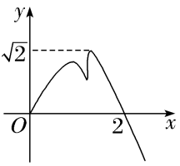
A.（－$\sqrt{2}$，0）∪（$\sqrt{2}$，2）
B.（－∞，－2）∪（2，＋∞）
C.（－∞，－2）∪（－$\sqrt{2}$，0）∪（$\sqrt{2}$，2）
D.（－2，－$\sqrt{2}$）∪（0，$\sqrt{2}$）∪（2，＋∞）
互为反函数的两个函数图象间的关系
通过人A必修一P135探究与发现我们知道指数函数y＝a^{x}（a＞0，且a≠1）与对数函数y＝log_{a}x（a＞0，且a≠1）互为反函数，它们的图象关于直线y＝x对称.也就是说，指数函数y＝a^{x}（a＞0，且a≠1）的图象上任意一点P（x₀，y₀）关于直线y＝x的对称点Q（y₀，x₀）在对数函数y＝log_{a}x（a＞0，且a≠1）的图象上.
 （1）若关于x的方程x＋log₅x＝4与x＋5^{x}＝4的根分别为m，n，则m＋n＝（ ）
A.1 B.2
C.3 D.4
（2）已知方程a^{x}＝log_{a}x（a＞1）有且仅有一个实数根，试求实数a的值.
提示：完成课后作业 第二章 第10

